Pastry

By the pastry team

# Theme

Un site vitrine de vente de pâtisseries.

# Description visuelle

Home :

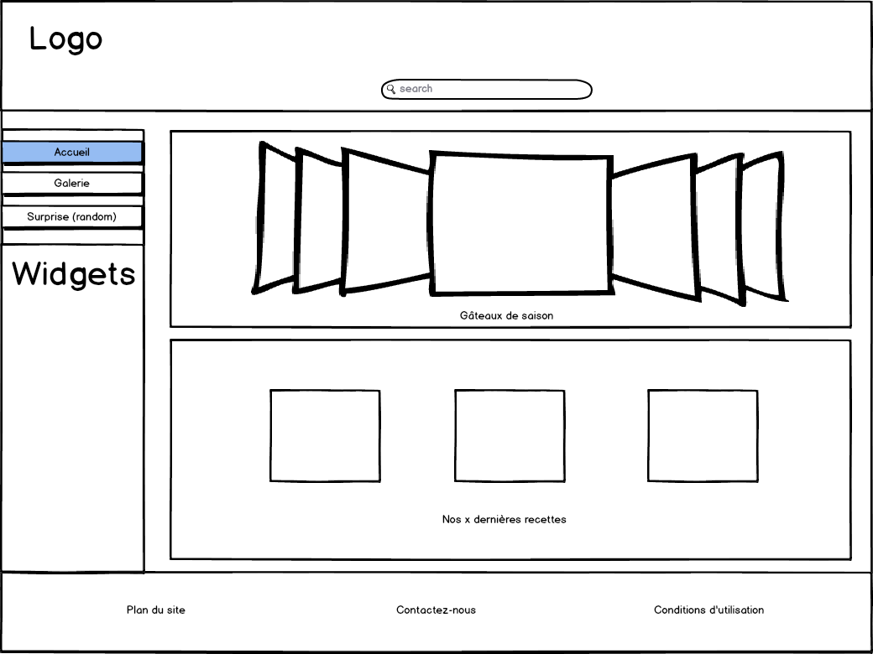

Page :

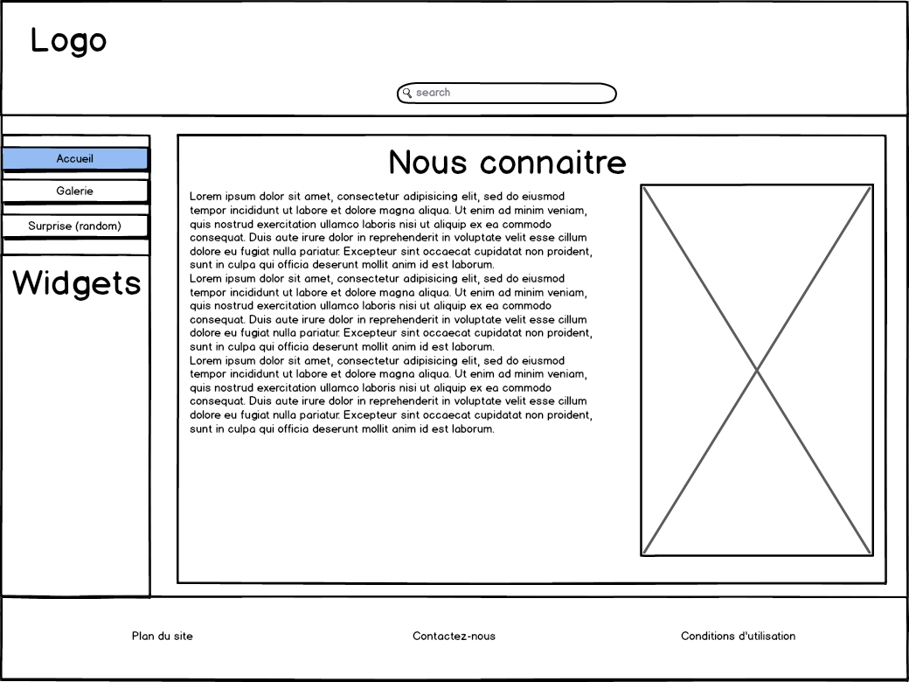

Page personnalisé :

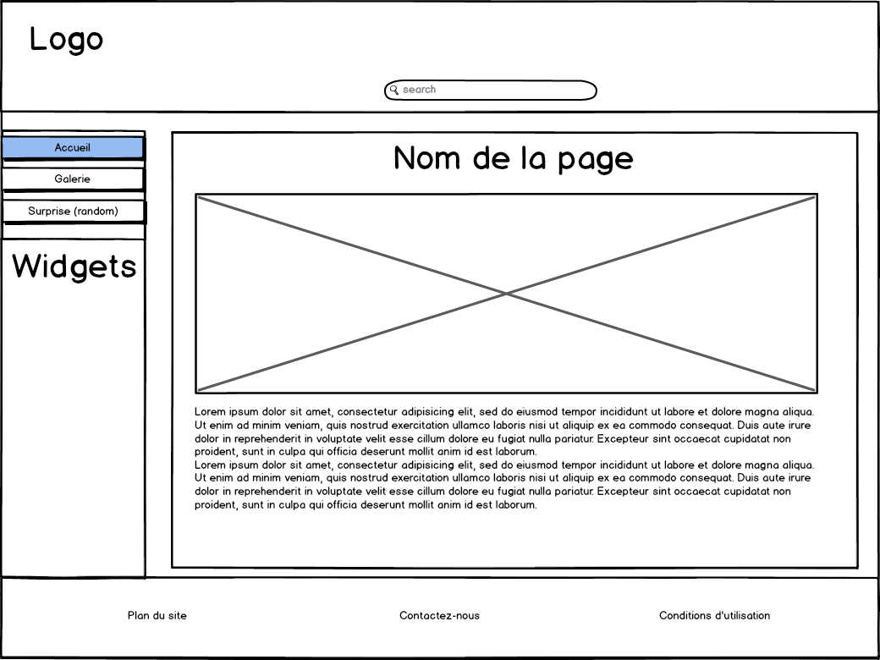

Post :

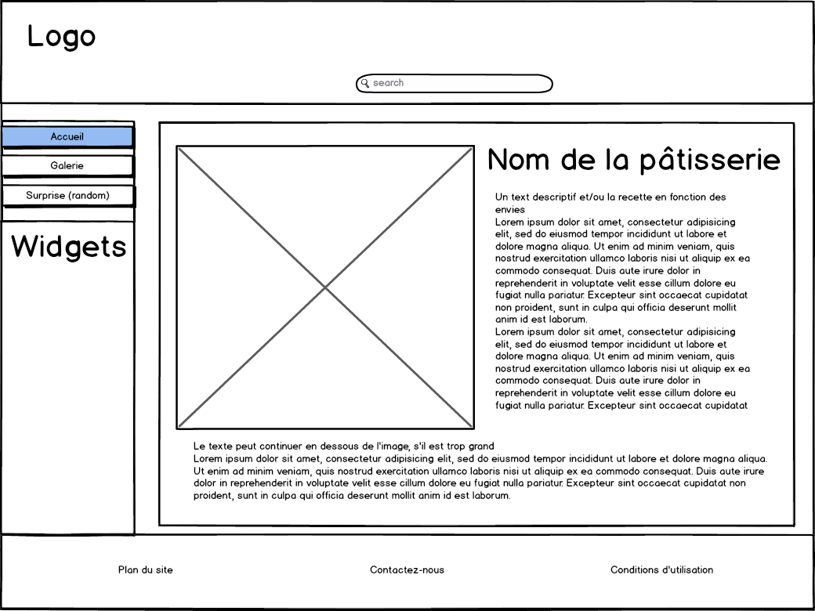

Post personnalisé : Une galerie de post, identifiés par leurs images

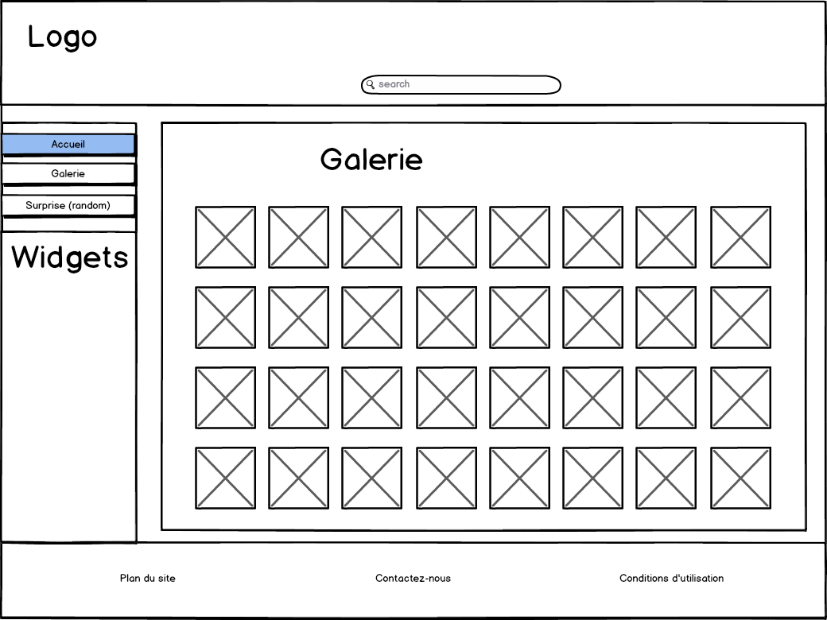

# Widget

Un nuage d’images : Des images venant de pâtisseries sélectionnées aléatoirement s’affichent, elles redirigent vers les articles correspondants aux pâtisseries

Descriptif des fonctionnalités :

* Nombre de pâtisseries à afficher modulable,
* Possibilité d’exclure des pâtisseries de l’affichage,
* Le titre et le début de la description de la pâtisserie s’affichent quand on survole l’image : si la pâtisserie n’a pas d’image, seuls son titre et son descriptif s’afficheront,
* Possibilité de changer le nombre de caractères à afficher,
* Possibilité de ne pas afficher l’image d’une pâtisserie,
* Possibilité d’inter-exclusion des pâtisseries : si une pâtisserie se trouve déjà dans la page (sauf la page Galerie), elle ne sera pas dans le widget.

Visuel du widget :

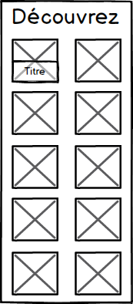

# Aussi

Une page de recherche avancée basée sur les tags des pâtisseries :

